

Hausarbeit
im Bildungsgang
„Staatlich geprüfte/r Wirtschaftsinformatiker/in“

gemäß §5 der Ausbildungs- und Prüfungsordnung

Entwicklung eines RFID basierten Zeiterfassungssystem mit Verwaltungsoberfläche

vorgelegt von: Raphael Gafurow
Klasse: HBFS – WI24Z1AS
Adresse: Frankenholzerstraße 173
Ort: 66450 Bexbach
E-Mail: kontakt@raphaelgafurow.de
Abgabetermin: 01.06.2026
Betreuer/in: Herr Schuler

Inhaltsverzeichnis
1. Einführung 3
2. Ist-Situation 3
3. Soll-Situation 4
3.1. Soll-Zustand 4
3.2. Funktionale Anforderungen 5
3.3. Nicht-Funktionale Anforderungen 6
3.4. Schnittstellen 7
3.4.1 Hardware-Schnittstellen (Terminal) 7
3.4.2 Software- und Netzwerk-Schnittstellen 7
3.5. Risiken 8
4. Abnahmekriterien 8
4.1. Muss-Kriterien 8
4.2. Kann-Kriterien 8
5. Use-Case-Diagramm 9
6. Projektplan 13
7. Produktumgebung 13
7.1. Hardware-Umgebung (Terminal) 13
7.2. Software-Umgebung 13
7.3. Datenhaltung & Netzwerk 13
8. Skizze von GUI oder Webseite 13
8.1. Skizze Gerät 14
8.2. Skizze Verwaltungsoberfläche 15
9. DB-Entwurf 15
10. Link zu einem gehosteten Git-Repository 16
11. Testplan 16

- Einführung
Die Mittelstand Industrie GmbH ist ein überregional agierendes Unternehmen im Bereich des Spezialanlagenbaus. Die Geschäftstätigkeit erfordert eine hohe Flexibilität der Belegschaft, da Einsätze sowohl in den zentralen Fertigungshallen als auch auf wechselnden, oft infrastrukturell schwach erschlossenen Baustellen im In- und Ausland stattfinden.
Gegenstand dieses Projektes ist die Entwicklung und Implementierung eines mobilen Zeiterfassungssystems, welches die bisherigen, teils manuellen Erfassungsprozesse digitalisiert und professionalisiert. Ziel ist es, den Mitarbeitern ein robustes und intuitiv bedienbares Werkzeug zur Verfügung zu stellen, das Arbeitszeiten ortsunabhängig und rechtssicher erfasst.
Für die Personalabteilung soll zudem eine zentrale Administrationsebene geschaffen werden, um die Datenqualität zu erhöhen, den Verwaltungsaufwand zu minimieren und die Einhaltung gesetzlicher Rahmenbedingungen (wie z. B. das Arbeitszeitgesetz) proaktiv sicherzustellen. Durch die mobile Auslegung des Systems soll eine lückenlose Dokumentation der erbrachten Leistungen auch in anspruchsvollen Arbeitsumgebungen gewährleistet werden.
- Ist-Situation
Die Erfassung der Arbeitszeiten bei der Mittelstand Industrie GmbH erfolgt zum aktuellen Zeitpunkt überwiegend dezentral und in weiten Teilen manuell über handschriftliche Stundenzettel oder einfache, standortgebundene Erfassungsgeräte. Insbesondere für Mitarbeiter in wechselnden Werkstattbereichen oder auf Außenbaustellen existiert keine einheitliche, automatisierte Lösung, die den Anforderungen an moderne, flexible Betriebsumgebungen gerecht wird.
Problemanalyse und Notwendigkeit der Entwicklung:
Hohe Fehleranfälligkeit: Die manuellen Aufzeichnungen führen regelmäßig zu Ungenauigkeiten und Übertragungsfehlern bei der späteren Digitalisierung durch die Verwaltung.
Administrativer Zeitverzug: Da die Daten oft erst gesammelt am Ende einer Woche eingereicht werden, stehen sie der Personalabteilung nicht für Echtzeit-Auswertungen zur Verfügung.
Rechtliche Risiken: Die Einhaltung gesetzlicher Vorschriften, insbesondere die Überwachung von Mindestpausen und Ruhezeiten nach dem Arbeitszeitgesetz (ArbZG), kann derzeit nicht proaktiv und lückenlos sichergestellt werden.
Mangelnde Mobilität: Bestehende technische Lösungen sind für den stationären Betrieb konzipiert und scheitern an den Herausforderungen einer fehlenden permanenten Stromversorgung oder Netzwerkanbindung im Außeneinsatz.
Aufgrund dieser Defizite ist die Entwicklung eines spezialisierten, mobilen Systems zwingend erforderlich, um sowohl die betriebliche Effizienz als auch die juristische Sicherheit des Unternehmens zu erhöhen.
- Soll-Situation
  - Soll-Zustand
Nach erfolgreicher Projektrealisierung verfügt die Mittelstand Industrie GmbH über ein integriertes Ökosystem zur mobilen Zeitwirtschaft. Das System besteht aus ortsunabhängigen Erfassungsterminals und einer zentralen Verwaltungssoftware.
Beschreibung des Zielzustands:
Mobile Erfassung: Mitarbeiter können ihre Arbeitszeiten flexibel an jedem Einsatzort via RFID-Transponder oder Touch-Eingabe erfassen.
Zentrales Management: Die Personalabteilung erhält eine native Desktop-Anwendung zur Echtzeit-Überwachung aller Terminals und zur effizienten Stammdatenpflege.
Automatisierte Rechtskonformität: Das System prüft Zeitstempel automatisch auf Verstöße gegen das Arbeitszeitgesetz (Pausen, Ruhezeiten, Höchstarbeitszeit) und entlastet so die Administration von manuellen Kontrollen.
Sichere Synchronisation: Alle Daten werden Ende-zu-Ende verschlüsselt übertragen und bei Verbindungsabbrüchen lokal zwischengespeichert, um die Datenintegrität ("Offline-First") zu garantieren.
Entstehender Mehrwert:
Effizienzsteigerung: Wegfall manueller Übertragungsarbeiten und Reduzierung der Durchlaufzeiten in der Lohnabrechnung.
Rechtssicherheit: Proaktive Vermeidung von Bußgeldern durch automatisierte Logikprüfungen gemäß ArbZG.
Transparenz: Grafische Visualisierung von Anwesenheits- und Krankheitsständen in Echtzeit für eine optimierte Personalplanung.
Einsatzflexibilität: Durch die integrierte Energieversorgung und drahtlose Kommunikation ist das System auch in infrastrukturell unerschlossenen Bereichen sofort einsatzbereit.
  - Funktionale Anforderungen
Anforderung | Beschreibung | Aufwand
Authentifizierung | Die Anmeldung am Terminal muss sowohl kontaktlos via RFID-Transponder als auch manuell über eine Touch-PIN-Eingabe möglich sein. | 8 Std.
Offline-Buchung | Erfasste Zeitstempel müssen lokal in einer SQLite-Datenbank zwischengespeichert werden, falls keine Netzwerkverbindung besteht. | 6 Std.
Datensynchronisation | Implementierung eines Versionierungsschemas, um Daten bei bestehender Verbindung verlustfrei und ohne Duplikate mit dem Server abzugleichen. | 10 Std.
Hardware-Monitoring | Überwachung von Energieströmen (Akkustand) und Systemtemperatur mit optischen Warnhinweisen für den Nutzer bei kritischen Zuständen. | 8 Std.
Personalverwaltung | Zentrale Pflege von Mitarbeiterstammdaten, Abteilungszuordnungen und die Zuweisung von RFID-Tags in der Admin-Software. | 8 Std.
Urlaubsplaner | Kalenderansicht zur Beantragung/Genehmigung von Urlaub inkl. automatischer Resturlaubsberechnung. | 10 Std.
ArbZG-Logikprüfung | Automatisierte Prüfung auf Verstöße gegen Pausenzeiten (§4), Ruhezeiten (§5) und die tägliche Höchstarbeitszeit (§3). | 12 Std.
Logs | Protokollierung sämtlicher manueller Korrekturen durch Administratoren (Wer, Wann, Was), um die Nachvollziehbarkeit zu sichern. | 4 Std.
Dashboard & Statistik | Visuelle Aufbereitung der Anwesenheits- und Krankheitsquoten in der Desktop-App. | 10 Std.

  - Nicht-Funktionale Anforderungen
Anforderung | Beschreibung | Aufwand
Systemstabilität | Gewährleistung eines stabilen Dauerbetriebs durch aktives thermisches Management und eine unterbrechungsfreie Stromversorgung. | 8 Std.
Benutzerfreundlichkeit | Optimierung der Oberfläche für schwierige Lichtverhältnisse und die Bedienung mit Arbeitshandschuhen durch hohe Kontraste und große Touch-Flächen. | 8 Std.
Netzwerksicherheit | Absicherung der gesamten Kommunikation, um externe Zugriffe zu verhindern. | 10 Std.
Datenintegrität | Schutz vor Datenverlust bei Verbindungsabbrüchen oder plötzlichem Energieverlust durch das "Offline-First"-Konzept. | 8 Std.
Datenschutz | Umsetzung der DSGVO-Vorgaben durch strikte Trennung von Mitarbeiter-IDs und Klarnamen sowie ein Rollenmodell für den Zugriffsschutz. | 6 Std.

  - Schnittstellen
Um eine nahtlose Kommunikation zwischen den Hardware-Komponenten, der Erfassungssoftware und der zentralen Verwaltung zu gewährleisten, werden folgende Schnittstellen benutzt:
    - Hardware-Schnittstellen (Terminal)
RFID-Reader: Die Anbindung des Lesemoduls erfolgt intern über den SPI-Bus zur schnellen Datenübertragung der Transponder-IDs.
Sensorik: Der INA219 Strom- und Spannungssensor kommuniziert über den I2C-Bus mit der Recheneinheit, um den Energiestatus zu übermitteln.
Physische Docking-Schnittstelle: Die Verbindung zur Basisstation erfolgt über federnde Kontaktstifte (Pogo-Pins) zur Übertragung von Ladestrom sowie 100 Mbit/s Ethernet-Signalen.
    - Software- und Netzwerk-Schnittstellen
Zentrale API: Die Kommunikation zwischen den Terminals, dem Admin-Client und der Datenbank erfolgt über eine ASP.NET Core API.
Datenbank-Anbindung: Die Speicherung der Daten wird durch einen zentralen PostgreSQL-Server sowie lokale SQLite-Datenbanken auf den Terminals sichergestellt.
Verschlüsseltes VPN (Tailscale): Alle Systemkomponenten sind über ein virtuelles Mesh-VPN (WireGuard-basiert) miteinander verbunden, was eine stabile Erreichbarkeit über interne IPs ermöglicht

  - Risiken
Risiko | Auswirkung | Gegenmaßnahme
Stromausfall beim Datensynchronisieren | Datenkorruption in der Datenbank. | Einbau einer USV-Logik mit Superkondensator und optischen Warnhinweisen für den Nutzer ("Nicht aus dem Dock entfernen").
Überhitzung im Gehäuse | System drosselt die Leistung oder stürzt ab. | Integration eines aktiven Kühlsystems und eines speziellen Gehäusedesigns für besseren Luftstrom.
Keine Netzwerkverbindung | Zeitstempel gehen verloren oder werden nicht erfasst. | "Offline-First"-Prinzip: Alle Daten werden lokal auf dem Gerät in einer SQLite-Datenbank zwischengespeichert.
Verlust des RFID-Tags | Mitarbeiter kann sich nicht einloggen. | Alternative Anmeldung über eine manuelle PIN-Eingabe am Touch-Display.
Verstoß gegen das Arbeitszeitgesetz | Rechtliche Konsequenzen für das Unternehmen. | Die Software prüft automatisch alle Buchungen auf gesetzliche Pausen- und Ruhezeiten.

- Abnahmekriterien
  - Muss-Kriterien
Funktionierendes Terminal: Das Erfassungsgerät muss stabil laufen und Buchungen per RFID sowie Touch-PIN entgegennehmen.
Offline-Fähigkeit: Buchungen müssen auch ohne Internetverbindung auf dem Gerät gespeichert werden.
Gesetzliche Prüfung: Die Software muss Verstöße gegen Pausen-, Ruhe- und Höchstarbeitszeiten (ArbZG) automatisch erkennen und markieren.
Zentrale Verwaltung: Die Admin-Software muss Mitarbeiterdaten pflegen und die Buchungen vom Terminal anzeigen können.
Datensicherheit: Die Übertragung der Daten muss verschlüsselt über das VPN erfolgen.
  - Kann-Kriterien
Grafisches Dashboard: Visualisierung der Anwesenheitsquoten in Echtzeit.
Erweiterter Urlaubsplaner: Automatische Berechnung von Resturlaubstagen.
Geräte-Cockpit: Anzeige von Temperatur und Akkustand der Terminals in der Admin-Software.
Buchungskorrektur: Administratoren können fehlerhafte oder vergessene Buchungen (z. B. versehentlich ausgelassenes „Gehen“) manuell nachtragen oder korrigieren. Alle Korrekturen werden im Audit-Log mit Zeitstempel und Benutzerkennung protokolliert.
- Use-Case-Diagramm
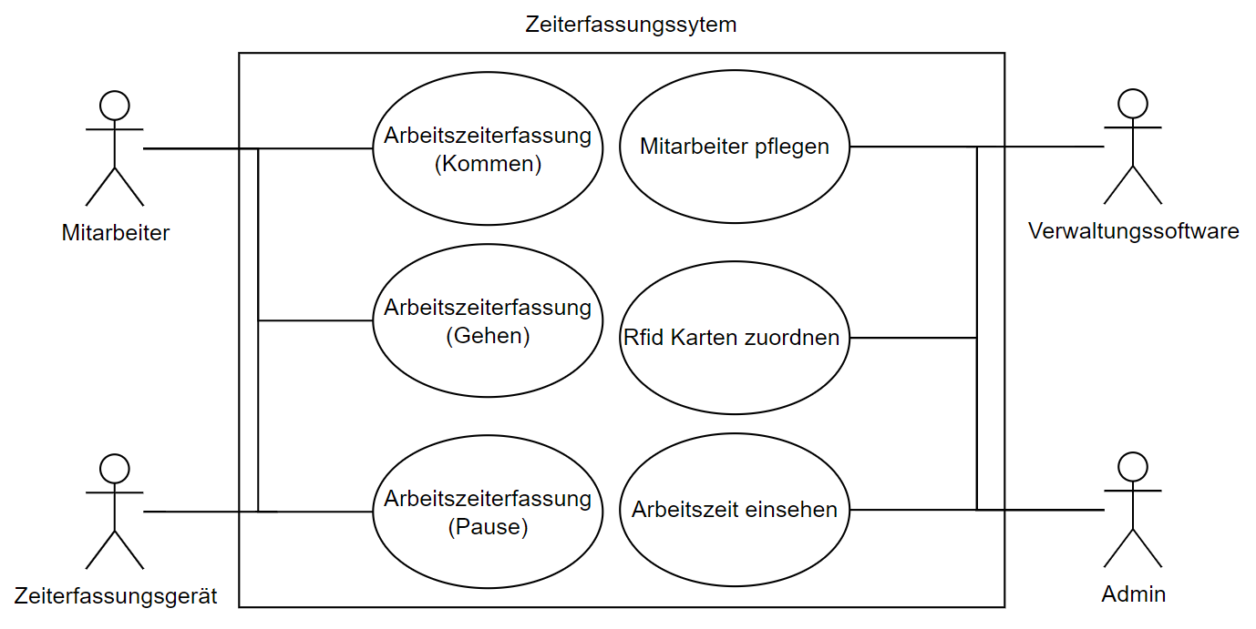

Use-Case Name: | Arbeitszeiterfassung (Kommen)
Kurzbeschreibung: | Ein Mitarbeiter erfasst den Beginn seiner Arbeitszeit am Zeiterfassungssystem.
Vorbedingung: | Mitarbeiter ist im System registriert.  Mitarbeiter kann sich am Terminal authentifizieren
Nachbedingung: | Ein Zeitstempel „Kommen“ ist gespeichert
Fehlersituation: | Authentifizierung nicht möglich  Technischer Fehler beim Speichern.
Systemzustand im Fehlerfall: | Es wird kein „Kommen“-Zeitstempel gespeichert.
Akteure: | Mitarbeiter
Trigger: | Mitarbeiter möchte Arbeitsbeginn erfassen.
Standardablauf: | - Mitarbeiter hält RFID-Transponder an den Reader oder nutzt Touch-PIN zur Anmeldung.  - System erkennt den Mitarbeiter.  - Mitarbeiter wählt „Kommen“.  - System erzeugt Zeitstempel „Kommen“.  - System speichert den Zeitstempel (lokal; falls möglich zusätzlich zentral).  - System bestätigt die erfolgreiche Buchung.
Alternativabläufe: | RFID/PIN ungültig → System zeigt Fehlermeldung, keine Buchung.  Keine Netzwerkverbindung → System speichert lokal (Offline-First).

Use-Case Name: | Arbeitszeiterfassung (Gehen)
Kurzbeschreibung: | Ein Mitarbeiter erfasst das Ende seiner Arbeitszeit am Zeiterfassungssystem.
Vorbedingung: | Mitarbeiter ist im System registriert.  Authentifizierung am Terminal ist möglich.
Nachbedingung: | Ein Zeitstempel „Gehen“ ist gespeichert.
Fehlersituation: | Authentifizierung nicht möglich.  Technischer Fehler beim Speichern.
Systemzustand im Fehlerfall: | Es wird kein „Gehen“-Zeitstempel gespeichert.
Akteure: | Mitarbeiter
Trigger: | Mitarbeiter möchte Arbeitsende erfassen.
Standardablauf: | - Mitarbeiter authentifiziert sich per RFID oder Touch-PIN.  - System erkennt den Mitarbeiter.  - Mitarbeiter wählt „Gehen“.  - System erzeugt Zeitstempel „Gehen“.  - System speichert den Zeitstempel (lokal; falls möglich zusätzlich zentral).  - System bestätigt die erfolgreiche Buchung.
Alternativabläufe: | RFID/PIN ungültig → Fehlermeldung, keine Buchung.  Keine Netzwerkverbindung → lokale Speicherung (Offline-First).

Use-Case Name: | RFID Karten zuordnen
Kurzbeschreibung: | Ein Administrator ordnet einem Mitarbeiter einen RFID-Transponder zu, damit dieser am Terminal buchen kann.
Vorbedingung: | Mitarbeiter ist in der Verwaltung angelegt.  Administrator hat Zugriff auf die Verwaltungssoftware.
Nachbedingung: | RFID-Transponder ist einem Mitarbeiter zugeordnet und gespeichert.
Fehlersituation: | RFID-ID kann nicht gelesen/erfasst werden.  Speichern nicht möglich (technischer Fehler).
Systemzustand im Fehlerfall: | Keine Zuordnung wird gespeichert; Mitarbeiter bleibt ohne RFID-Tag.
Akteure: | Administrator
Trigger: | Neuer RFID-Transponder soll einem Mitarbeiter zugewiesen werden (z. B. neue Karte oder Ersatz).
Standardablauf: | - Administrator öffnet die Mitarbeiterverwaltung.  - Administrator wählt den Mitarbeiter aus.  - Administrator startet „RFID-Karte zuordnen“.  - RFID-ID wird erfasst (z. B. durch Einlesen/Übernahme).  - System speichert die Zuordnung beim Mitarbeiterdatensatz.  - System bestätigt die erfolgreiche Zuordnung.
Alternativabläufe: | RFID-ID ungültig/nicht lesbar → Fehlermeldung, keine Speicherung.  Speichern schlägt fehl → Fehlermeldung, keine Änderung am Datensatz.

- Projektplan
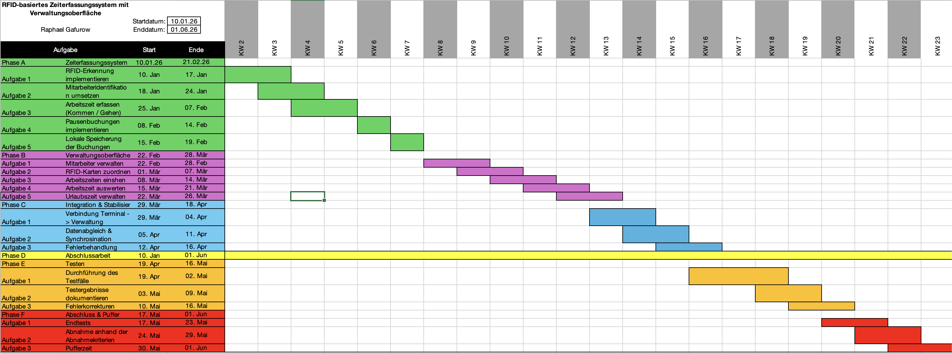
- Produktumgebung
  - Hardware-Umgebung (Terminal)
Mobiles Erfassungsterminal auf Basis eines Raspberry Pi 5 mit Touch-Display und RFID-Reader.
Mobile Stromversorgung über Powerbank/USB-C-PD und ein Konzept zur stabilen Versorgung, damit der Einsatz auch in Umgebungen ohne dauerhafte Stromversorgung möglich ist.
Dockingstation/Stationärbetrieb zur Energieversorgung und Netzwerkanbindung im Betrieb.
  - Software-Umgebung
Terminal-Software (Client): entwickelt in C# (.NET) mit Avalonia UI im Kiosk-Betrieb.
Verwaltungssoftware (Admin): native Desktop-Anwendung in C# (.NET) und Avalonia UI zur Stammdatenpflege und Auswertung.
  - Datenhaltung & Netzwerk
Lokale Datenhaltung am Terminal: SQLite zur Offline-Zwischenspeicherung.
Zentrale Datenhaltung: PostgreSQL als zentrale Datenbank.
VPN-Umgebung: Vernetzung der Systemkomponenten über Tailscale (WireGuard) zur verschlüsselten, stabilen Erreichbarkeit.
- Skizze von GUI oder Webseite
  - Skizze Gerät
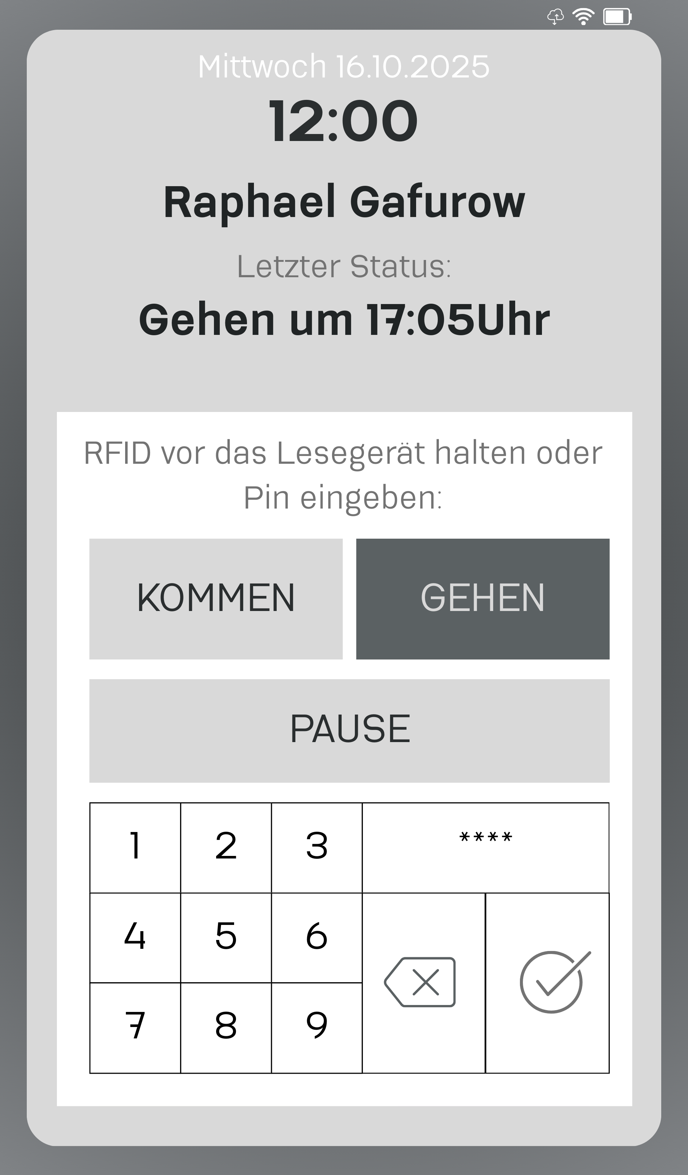
  - Skizze Verwaltungsoberfläche
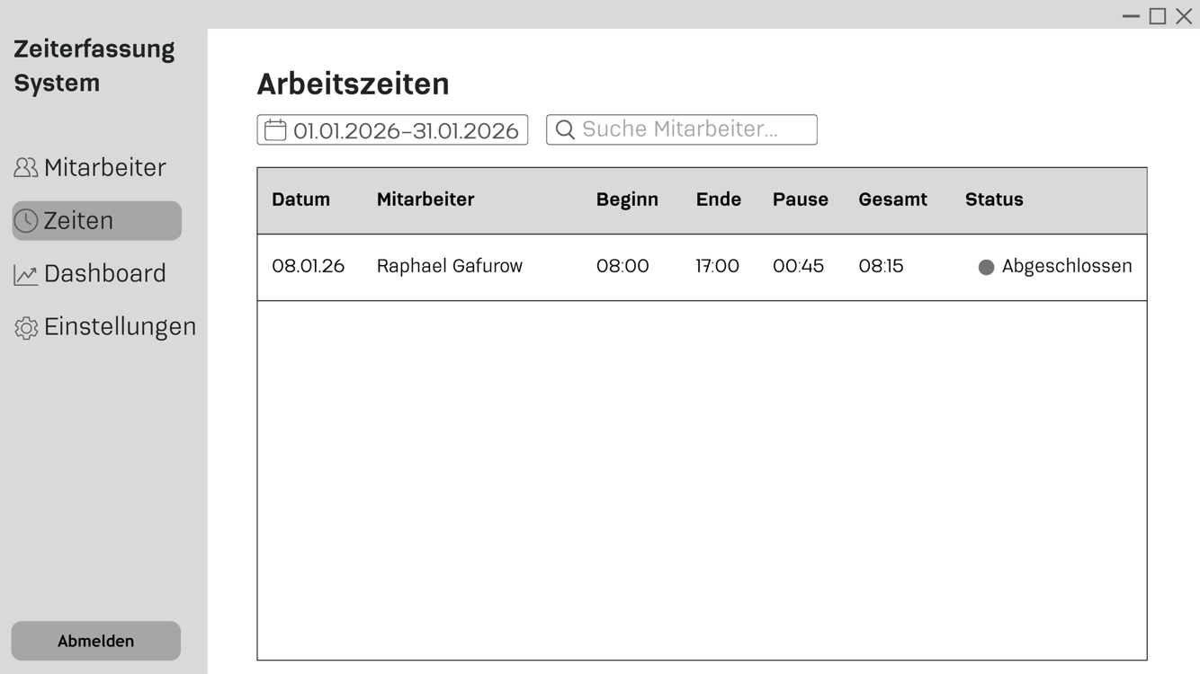
- DB-Entwurf
Kardinalitäten der Beziehungen: Mitarbeiter – RFID_Karte (1:n): Ein Mitarbeiter kann mehrere RFID-Karten besitzen (z. B. Stammkarte und Ersatzkarte); jede RFID-Karte gehört genau einem Mitarbeiter. Mitarbeiter – Zeitbuchung (1:n): Ein Mitarbeiter kann beliebig viele Zeitbuchungen haben; jede Buchung ist genau einem Mitarbeiter zugeordnet. Mitarbeiter – Urlaub (1:n): Ein Mitarbeiter kann mehrere Urlaubsanträge stellen; jeder Antrag gehört genau einem Mitarbeiter.
- Link zu einem gehosteten Git-Repository
https://github.com/raphaelgafurow/rfid-zeiterfassungssystem
- Testplan
ID: | T01
Beschreibung: | Erfassung von Buchungen am Terminal über RFID oder Touch-PIN
Vorbedingung: | - Das Terminal ist eingeschaltet und die Erfassungsoberfläche ist geöffnet.  - Ein Mitarbeiter ist im System angelegt.  - Für den Mitarbeiter ist eine RFID-Karte hinterlegt oder eine Touch-PIN gesetzt.
Test-Schritte: | - Mitarbeiter hält die RFID-Karte an den Reader.  - System zeigt den erkannten Mitarbeiter an.  - Mitarbeiter wählt „Kommen“.  - Mitarbeiter meldet sich erneut per Touch-PIN an.  - Mitarbeiter wählt „Gehen“.
Erwartetes  Resultat: | Beide Buchungen („Kommen“ und „Gehen“) werden korrekt angenommen und gespeichert.  Es gibt keine Abstürze/Neustarts während des Vorgangs.  Dies wird durch die Bestätigung am Terminal und die später sichtbaren Buchungen in der Verwaltung überprüft.

ID: | T02
Beschreibung: | Buchungen ohne Internetverbindung lokal speichern
Vorbedingung: | - Terminal ist betriebsbereit.  - Netzwerkverbindung ist deaktiviert (kein Internet / VPN getrennt).  - Mitarbeiter ist im System angelegt und kann am Terminal buchen.
Test-Schritte: | - Netzwerkverbindung am Terminal trennen.  - Mitarbeiter authentifiziert sich (RFID oder Touch-PIN).  - Mitarbeiter bucht „Kommen“.  - Mitarbeiter bucht „Pause“.  - Mitarbeiter bucht „Gehen“.  - Es wird in der Verwaltungssoftware geschaut ob die Daten angekommen sind.
Erwartetes  Resultat: | Alle Buchungen werden lokal auf dem Terminal gespeichert und nicht in der Verwaltungssoftware angezeigt.

ID: | T03
Beschreibung: | Automatische Erkennung und Markierung eines ArbZG-Verstoßes
Vorbedingung: | - Mitarbeiter ist im System angelegt.  - Es existieren Buchungen, die einen Verstoß auslösen (z. B. fehlende Pause oder Überschreitung).  - Verwaltungssoftware kann Buchungen anzeigen.
Test-Schritte: | - Erzeuge (durch Buchungen oder Testdaten) einen Arbeitstag mit Verstoß (z. B. „Kommen“ und „Gehen“ ohne erforderliche Pause).  - Öffne in der Verwaltungssoftware die Arbeitszeitübersicht des Mitarbeiters.  - Prüfe die Anzeige/Markierung der betroffenen Buchung bzw. des Tages.
Erwartetes  Resultat: | Der Verstoß wird automatisch erkannt und sichtbar markiert.  Dies wird durch die Anzeige in der Verwaltungssoftware überprüft.

ID: | T04
Beschreibung: | Mitarbeiter pflegen und Buchungen vom Terminal in der Admin-Software anzeigen
Vorbedingung: | - Verwaltungssoftware ist verfügbar.  - Administrator kann sich anmelden.  - Terminal kann Buchungen erzeugen.
Test-Schritte: | - Administrator öffnet die Mitarbeiterverwaltung.  - Administrator legt einen neuen Mitarbeiter an oder ändert bestehende Daten.  - Mitarbeiter erzeugt am Terminal eine Buchung („Kommen“).  - Administrator öffnet die Arbeitszeitansicht in der Verwaltungssoftware.
Erwartetes  Resultat: | Mitarbeiterdaten sind gespeichert und korrekt sichtbar.  Die am Terminal erzeugte Buchung wird in der Verwaltungssoftware angezeigt.  Dies wird durch Sichtprüfung in der Verwaltungssoftware überprüft.

ID: | T05
Beschreibung: | Übertragung der Buchungen ausschließlich über verschlüsseltes VPN
Vorbedingung: | - VPN (Tailscale) ist eingerichtet.  - Terminal und Server/Verwaltung sind über VPN erreichbar.  - Möglichkeit, VPN zu trennen (für Negativtest).
Test-Schritte: | - Stelle sicher, dass VPN aktiv ist.  - Erzeuge eine neue Buchung am Terminal („Kommen“).  - Prüfe, ob die Buchung zentral ankommt (Verwaltungssoftware).  - Trenne das VPN.  - Erzeuge erneut eine Buchung am Terminal.  - Prüfe, ob ohne VPN keine zentrale Übertragung erfolgt (nur lokal/offline).
Erwartetes  Resultat: | Mit aktivem VPN werden Buchungen erfolgreich übertragen und in der Verwaltung angezeigt.  Ohne VPN findet keine unverschlüsselte Übertragung statt; Buchungen bleiben lokal/offline.  Dies wird durch Vergleich der Anzeige in der Verwaltungssoftware (mit/ohne VPN) überprüft.
Im Projekt sind keine automatisierten Unit-Tests vorgesehen. Sämtliche Tests werden manuell gemäß den oben beschriebenen Testfällen durchgeführt und in einem Testprotokoll dokumentiert.

